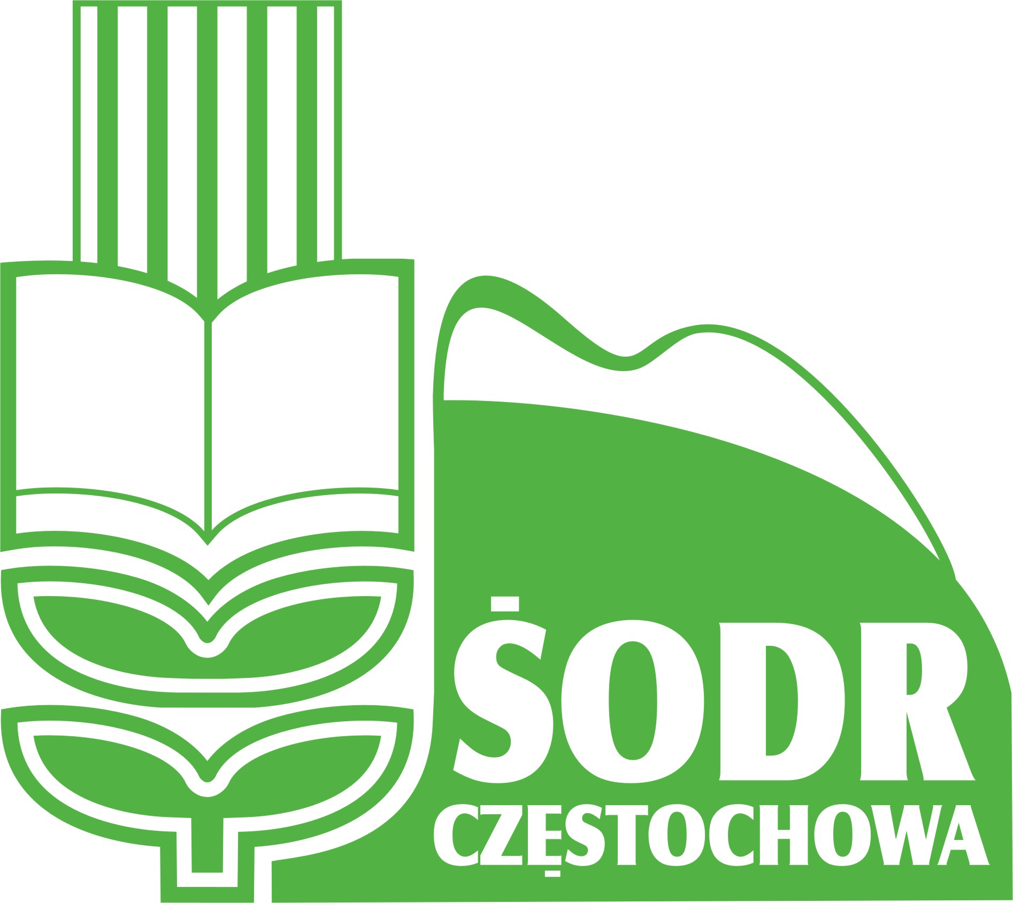
Śląski Ośrodek Doradztwa Rolniczego, biuro reklamy
ul. Wyszyńskiego 70/126, 42-200 Częstochowa
tel. (+48 34) 37 70 100
FORMULARZ ZAMÓWIENIA REKLAMY W ŚODR CZĘSTOCHOWA /…../2025 DATA*:
Pola obowiązkowe zaznaczone są znakiem *
Zamawiający:
Pełna nazwa firmy* |  | Telefon*
Ulica* |  | Faks*
Miejscowość i kod* |  | e-mail*
NIP* |  | Imię i nazwisko*
ZAMAWIAM ZAMIESZCZENIE REKLAMY W SERWISIE ŚODR CZĘSTOCHOWA WG PONIŻSZEJ SPECYFIKACJI*:
 | Wymiar  banera | Data początkowej emisji* | Czas trwania emisji  (ilość dni) | Cena netto | Rabat | Wykonanie banerów  (opcja) | Wartość netto | VAT | Wartość brutto
STREFA CZERWONA | 926px x 366px |  |  |  |  |  |  | 23%
STREFA ZIELONA  Położenie danego banera ustalane indywidualnie w zależności od ustawienia banerów ŚODR | 223px x 89px |  |  |  |  |  |  | 23%
STREFA NIEBIESKA | 920px x 368px
Suma
Pieczątka i podpis zamawiającego |  |  |  |  |  | Podpis przyjmującego zamówienie

